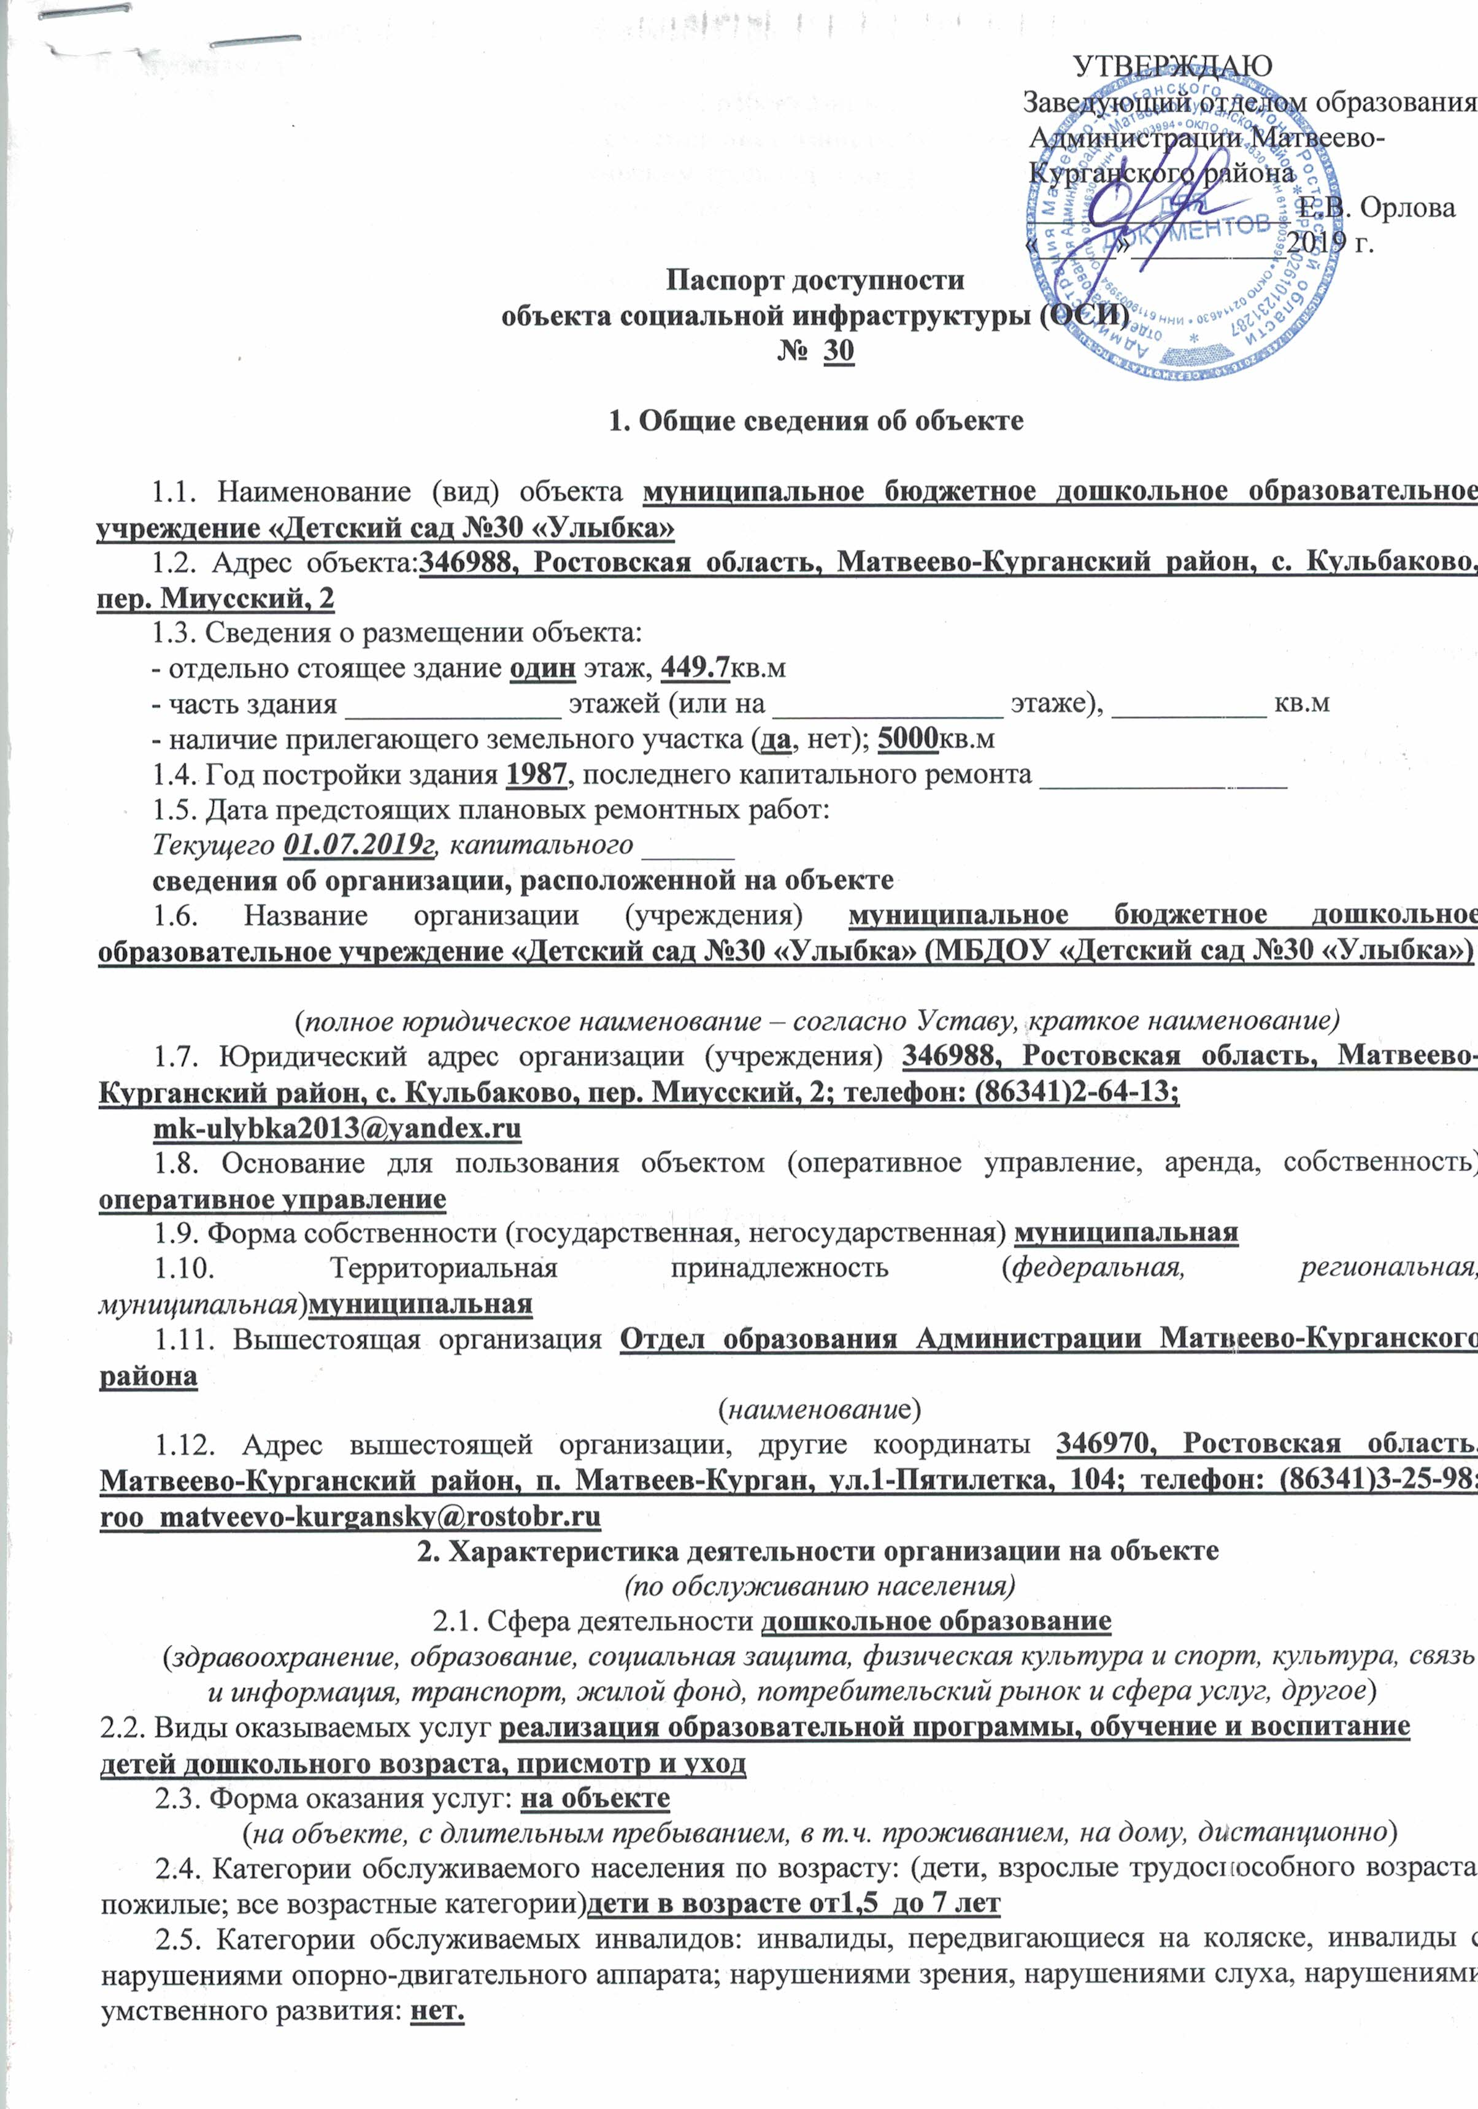

2.6. Плановая мощность: посещаемость (количество обслуживаемых в день), вместимость, пропускная способность 35 мест
2.7. Участие в исполнении ИПР инвалида, ребенка-инвалида (да, нет) нет
3. Состояние доступности объекта
3.1 Путь следования к объекту пассажирским транспортомнет
(описать маршрут движения с использованием пассажирского транспорта)
наличие адаптированного пассажирского транспорта к объекту нет
3.2 Путь к объекту от ближайшей остановки пассажирского транспорта:
3.2.1. расстояние до объекта от остановки транспорта-м.
3.2.2. время движения (пешком) -мин
3.2.3. наличие выделенного от проезжей части пешеходного пути (да, нет),нет
3.2.4. Перекрестки: нерегулируемые; регулируемые, со звуковой сигнализацией, таймером; нет
3.2.5. Информация на пути следования к объекту: акустическая, тактильная, визуальная; визуальная
3.2.6. Перепады высоты на пути: есть, нет
Их обустройство для инвалидов на коляске: да, нет
3.3. Организация доступности объекта для инвалидов – форма обслуживания*
№ | Категория инвалидов  (вид нарушения) | Вариант организации доступности объекта  (формы обслуживания)*
 | Все категории инвалидов и МГН
1 | в том числе инвалиды:
2 | передвигающиеся на креслах-колясках | ДУ
3 | с нарушениями опорно-двигательного аппарата | А
4 | с нарушениями зрения | ДУ
5 | с нарушениями слуха | А
6 | с нарушениями умственного развития | А
* - указывается один из вариантов: «А», «Б», «ДУ», «ВНД»
3.4 Состояние доступности основных структурно-функциональных зон
№ | Основные структурно-функциональные зоны | Состояние доступности, в том числе для основных категорий инвалидов**
1 | Территория, прилегающая к зданию (участок) | ДП-В
2 | Вход (входы) в здание | ДП-И (О,С,Г,У)
3 | Путь (пути) движения внутри здания (в т.ч. пути эвакуации) | ДП-И (О,Г,У)
4 | Зона целевого назначения здания (целевого посещения объекта) | ДП-В
5 | Санитарно-гигиенические помещения | ДП-И (О,С,Г,У)
6 | Система информации и связи (на всех зонах) | ДП-И (К,О,У)
7 | Пути движения к объекту (от остановки транспорта) | ДП-В
** Указывается: ДП-В - доступно полностью всем; ДП-И (К, О, С, Г, У) – доступно полностью избирательно (указать категории инвалидов); ДЧ-В - доступно частично всем; ДЧ-И (К, О, С, Г, У) – доступно частично избирательно (указать категории инвалидов); ДУ - доступно условно, ВНД – временно недоступно
3.5. Итоговое заключение о состоянии доступности ОСИ: территория, прилегающая к зданию доступна для всех категорий инвалидов, вход в здание возможен для всех, кроме инвалидов- колясочников, ширина дверных проёмов соответствует требованиям доступности. В полной доступности пути движения по зданию, включая пути эвакуации, для всех, кроме инвалидов-колясочников, так как отсутствие пандусов, делает это невозможным. Зоны целевого назначения, в данном случае это групповые помещения, спальные, находятся в полной доступности для инвалидов всех категорий. Таким образом, 100% доступности всех зон и помещений для всех категорий инвалидов нет.

4. Управленческое решение

4.1. Рекомендации по адаптации основных структурных элементов объекта
№ | Основные структурно-функциональные зоны объекта | Рекомендации по адаптации объекта  (вид работы)*
1 | Территория, прилегающая к зданию (участок) | Не нуждается
2 | Вход (входы) в здание | Нуждается, ремонт текущий
3 | Путь (пути) движения внутри здания (в т.ч. пути эвакуации) | Нуждается, ремонт текущий
4 | Зона целевого назначения здания (целевого посещения объекта) | не нуждается
5 | Санитарно-гигиенические помещения | не нуждается
6 | Система информации на объекте (на всех зонах) | Нуждается, ремонт текущий, приобретение ТСР
7 | Пути движения к объекту (от остановки транспорта) | не нуждается
8 | Все зоны и участки | Нуждается, ремонт текущий
*- указывается один из вариантов (видов работ): не нуждается; ремонт (текущий, капитальный); индивидуальное решение с ТСР; технические решения невозможны – организация альтернативной формы обслуживания
4.2. Период проведения работ 2019-2023 годы
в рамках исполнения _______________________________________________________________________
(указывается наименование документа: программы, плана)
4.3. Ожидаемый результат (по состоянию доступности) после выполнения работ по адаптации:
ДП-В_____
повышение условий доступности социального объекта.
Оценка результата исполнения программы, плана (по состоянию доступности)
4.4. Для принятия решения требуется, не требуется (нужное подчеркнуть):
Согласование с заведующим ООАМатвеево-Курганского района
Имеется заключение уполномоченной организации о состоянии доступности объекта ________________
_________________________________________________________________________________________
(наименование документа и выдавшей его организации, дата), прилагается
4.5. Информация размещена (обновлена) на Карте доступности субъекта РФ дата сайт детского сада(http://ulibka30.m-kurgan.ru)
(наименование сайта, портала)

5. Особые отметки

Паспорт сформирован на основании:

1. Анкеты (информации об объекте) от «____» _____________ 20_____ г.,
2. Акта обследования объекта: № акта ____________ от «____» _____________ 20____ г.
3. Решения Комиссии __________________________ от «____» ____________ 20____ г.

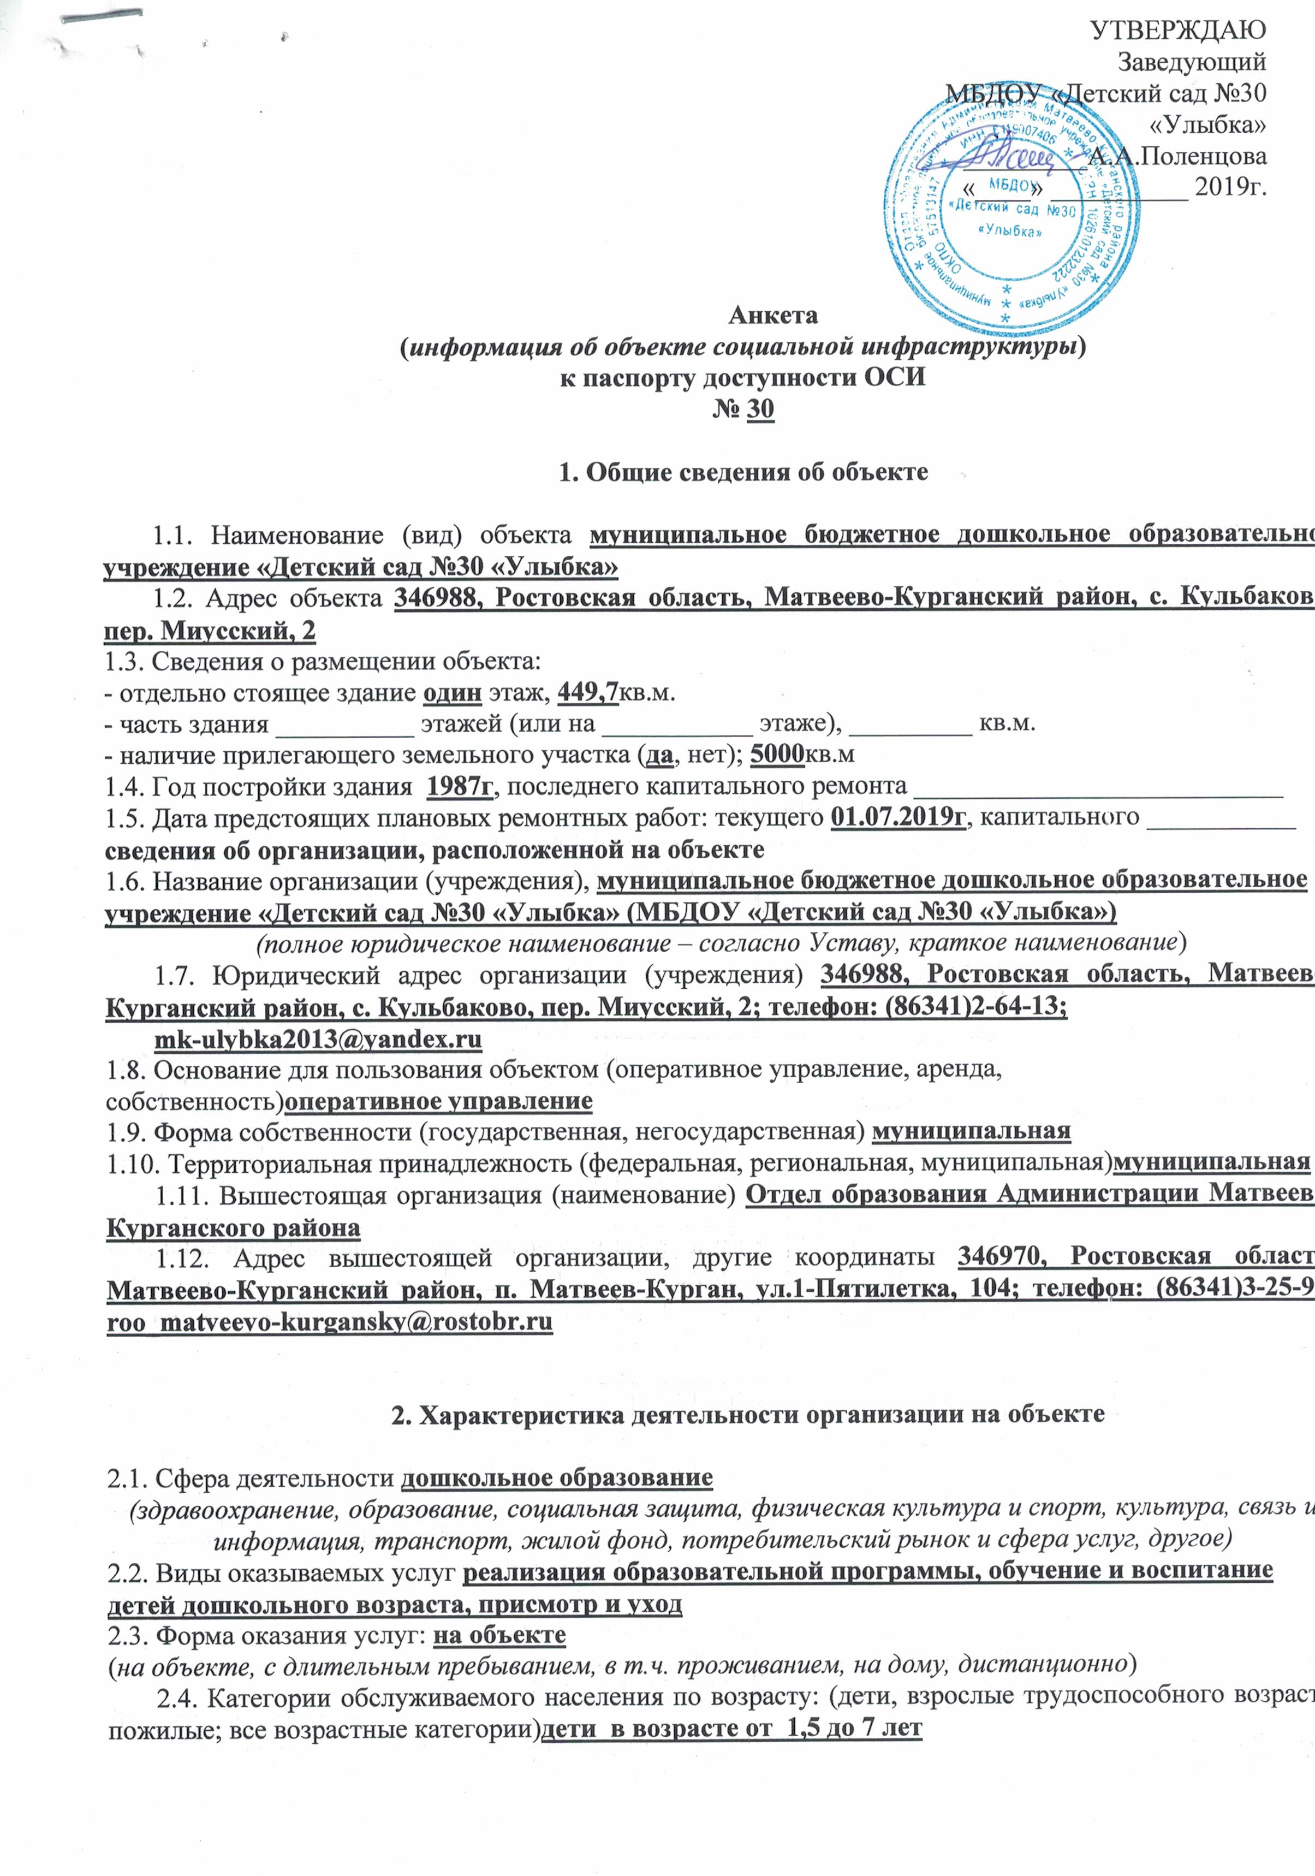

2.5. Категории обслуживаемых инвалидов: инвалиды, передвигающиеся на коляске, инвалиды с нарушениями опорно-двигательного аппарата; нарушениями зрения, нарушениями слуха, нарушениями умственного развития:нет.
2.6. Плановая мощность: посещаемость (количество обслуживаемых в день), вместимость, пропускная способность 35 мест
2.7. Участие в исполнении ИПР инвалида, ребенка-инвалида (да, нет)нет

3. Состояние доступности объекта для инвалидов и других маломобильных групп населения (МГН)

3.1 Путь следования к объекту пассажирским транспортомнет
(описать маршрут движения с использованием пассажирского транспорта)
наличие адаптированного пассажирского транспорта к объекту нет
3.2 Путь к объекту от ближайшей остановки пассажирского транспорта:
3.2.1 расстояние до объекта от остановки транспорта - м
3.2.2 время движения (пешком) - мин
3.2.3 наличие выделенного от проезжей части пешеходного пути (да, нет),
3.2.4 Перекрестки: нерегулируемые; регулируемые, со звуковой сигнализацией, таймером; нет
3.2.5 Информация на пути следования к объекту: акустическая, тактильная, визуальная; визуальная
3.2.6 Перепады высоты на пути: есть, нет
Их обустройство для инвалидов на коляске: да, нет
3.3. Вариант организации доступности ОСИ (формы обслуживания)* с учетом СП 35-101-2001

№ | Категория инвалидов  (вид нарушения) | Вариант организации доступности объекта
1 | Все категории инвалидов и МГН
 | в том числе инвалиды:
2 | передвигающиеся на креслах-колясках | ДУ
3 | с нарушениями опорно-двигательного аппарата | А
4 | с нарушениями зрения | ДУ
5 | с нарушениями слуха | А
6 | с нарушениями умственного развития | А
* - указывается один из вариантов: «А», «Б», «ДУ», «ВНД»

4. Управленческое решение (предложения по адаптации основных структурных элементов объекта)
№ | Основные структурно-функциональные зоны объекта | Рекомендации по адаптации объекта  (вид работы)*
1 | Территория, прилегающая к зданию (участок) | не нуждается
2 | Вход (входы) в здание | нуждается, текущий ремонт
3 | Путь (пути) движения внутри здания (в т.ч. пути эвакуации) | нуждается, текущий ремонт
4 | Зона целевого назначения (целевого посещения объекта) | не нуждается
5 | Санитарно-гигиенические помещения | не нуждается
6 | Система информации на объекте (на всех зонах) | нуждается,текущий ремонт, приобретение ТСР
7 | Пути движения к объекту (от остановки транспорта) | не нуждается
8 | Все зоны и участки | нуждается, текущий ремонт
*- указывается один из вариантов (видов работ): не нуждается; ремонт (текущий, капитальный); индивидуальное решение с ТСР; технические решения невозможны – организация альтернативной формы обслуживания
Размещение информации на Карте доступности субъекта РФ согласовано
_____________ Поленцова Алла Александровна, заведующий МБДОУ «Детский сад №30 «Улыбка», 8(86341)2-64-13, 89198852233
(подпись, Ф.И.О., должность; координаты для связи уполномоченного представителя объекта)

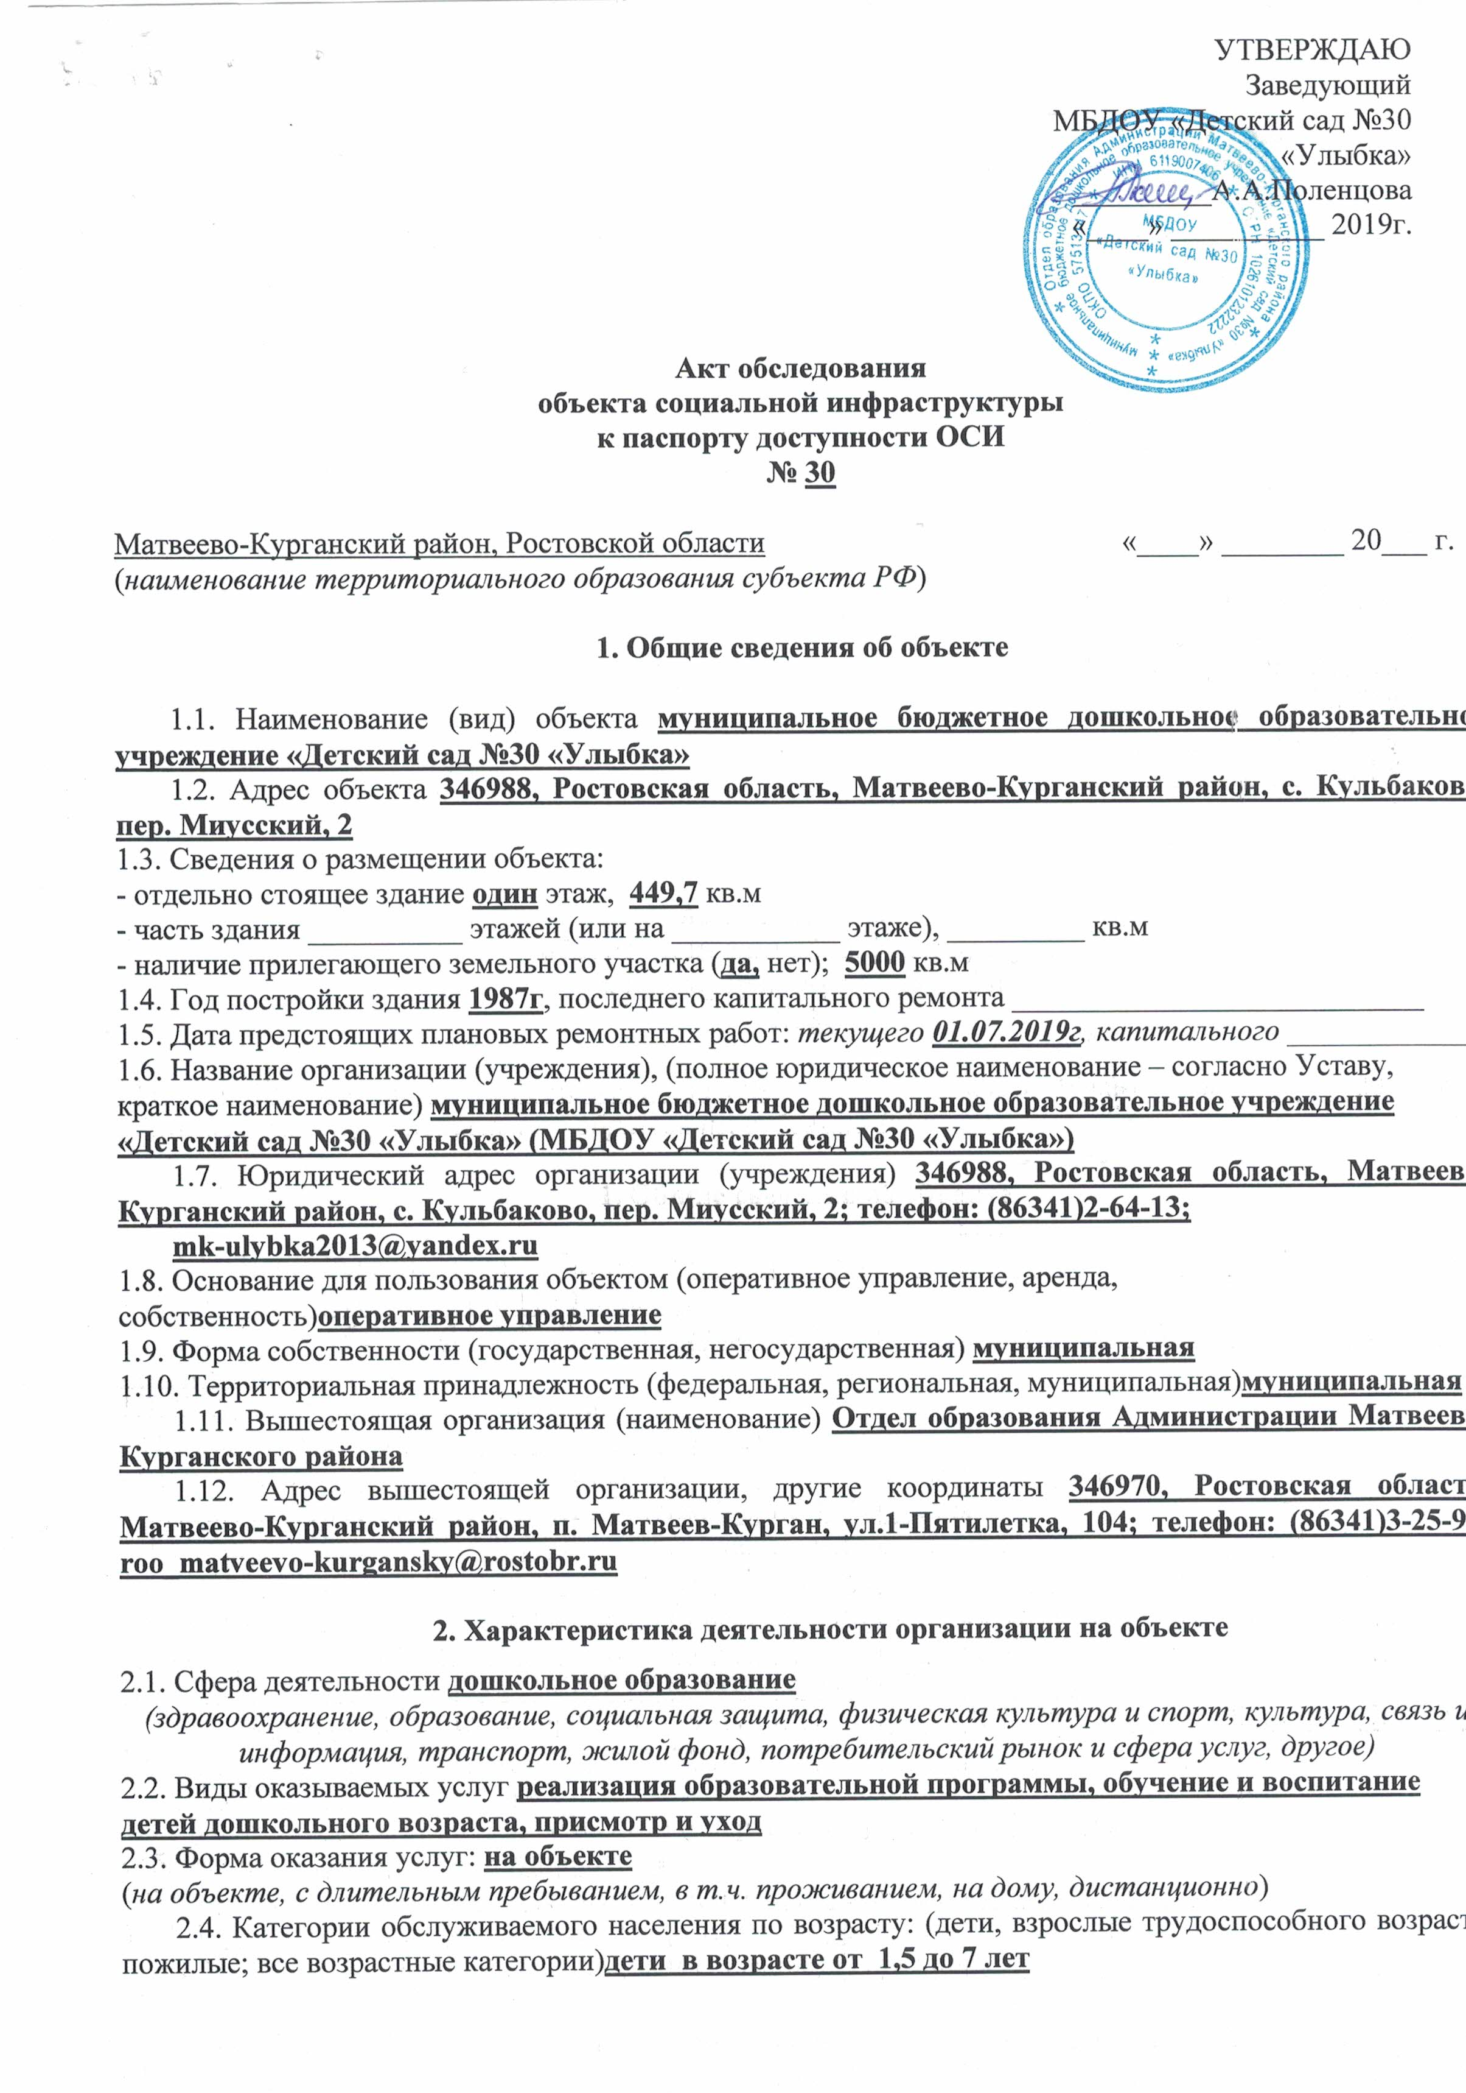

2.5. Категории обслуживаемых инвалидов: инвалиды, передвигающиеся на коляске, инвалиды с нарушениями опорно-двигательного аппарата; нарушениями зрения, нарушениями слуха, нарушениями умственного развития:нет.
2.6. Плановая мощность: посещаемость (количество обслуживаемых в день), вместимость, пропускная способность 35 мест
2.7. Участие в исполнении ИПР инвалида, ребенка-инвалида (да, нет)нет

3. Состояние доступности объекта

3.1 Путь следования к объекту пассажирским транспортомнет
(описать маршрут движения с использованием пассажирского транспорта)
наличие адаптированного пассажирского транспорта к объекту нет
3.2 Путь к объекту от ближайшей остановки пассажирского транспорта:
3.2.1 расстояние до объекта от остановки транспорта - м
3.2.2 время движения (пешком) -мин
3.2.3 наличие выделенного от проезжей части пешеходного пути (да, нет),
3.2.4 Перекрестки: нерегулируемые; регулируемые, со звуковой сигнализацией, таймером; нет
3.2.5 Информация на пути следования к объекту: акустическая, тактильная, визуальная; визуальная
3.2.6 Перепады высоты на пути: есть, нет
Их обустройство для инвалидов на коляске: да, нет
3.3 Организация доступности объекта для инвалидов – форма обслуживания

№ | Категория инвалидов  (вид нарушения) | Вариант организации доступности объекта  (формы обслуживания)*
1. | Все категории инвалидов и МГН
 | в том числе инвалиды:
2 | передвигающиеся на креслах-колясках | ДУ
3 | с нарушениями опорно-двигательного аппарата | А
4 | с нарушениями зрения | ДУ
5 | с нарушениями слуха | А
6 | с нарушениями умственного развития | А
* - указывается один из вариантов: «А», «Б», «ДУ», «ВНД»
3.4 Состояние доступности основных структурно-функциональных зон
№ | Основные структурно-функциональные зоны | Состояние доступности, в том числе для основных категорий инвалидов**
1 | Территория, прилегающая к зданию (участок) | ДП-В
2 | Вход (входы) в здание | ДП-И (О,С,Г,У)
3 | Путь (пути) движения внутри здания (в т.ч. пути эвакуации) | ДП-И (О,Г,У)
4 | Зона целевого назначения здания (целевого посещения объекта) | ДП-В
5 | Санитарно-гигиенические помещения | ДП-И (О,С,Г,У)
6 | Система информации и связи (на всех зонах) | ДП-И (К,О,У)
7 | Пути движения к объекту (от остановки транспорта) | ДП-В
** Указывается: ДП-В - доступно полностью всем; ДП-И (К, О, С, Г, У) – доступно полностью избирательно (указать категории инвалидов); ДЧ-В - доступно частично всем; ДЧ-И (К, О, С, Г, У) – доступно частично избирательно (указать категории инвалидов); ДУ - доступно условно, ВНД - недоступно
3.5. Итоговое заключение о состоянии доступности ОСИ: территория, прилегающая к зданию доступна для всех категорий инвалидов, вход в здание возможен для всех, кроме инвалидов- колясочников, ширина дверных проёмов соответствует требованиям доступности. В полной доступности пути движения по зданию, включая пути эвакуации, для всех, кроме инвалидов-колясочников, так как отсутствие пандусов, делает это невозможным. Зоны целевого назначения, в данном случае это групповые помещения, физкультурный зал, находятся в полной доступности для инвалидов всех категорий. Таким образом, 100% доступности всех зон и помещений для всех категорий инвалидов нет.

4. Управленческое решение (проект)

4.1. Рекомендации по адаптации основных структурных элементов объекта:
№ | Основные структурно-функциональные зоны объекта | Рекомендации по адаптации объекта  (вид работы)*
1 | Территория, прилегающая к зданию (участок) | Не нуждается
2 | Вход (входы) в здание | Нуждается, ремонт текущий
3 | Путь (пути) движения внутри здания (в т.ч. пути эвакуации) | Нуждается, ремонт текущий
4 | Зона целевого назначения здания (целевого посещения объекта) | не нуждается
5 | Санитарно-гигиенические помещения | не нуждается
6 | Система информации на объекте (на всех зонах) | Нуждается, ремонт текущий, приобретение ТСР
7 | Пути движения к объекту (от остановки транспорта) | не нуждается
8 | Все зоны и участки | Нуждается, ремонт текущий
*- указывается один из вариантов (видов работ): не нуждается; ремонт (текущий, капитальный); индивидуальное решение с ТСР; технические решения невозможны – организация альтернативной формы обслуживания
4.2. Период проведения работ 2019-2023г.
в рамках исполнения _______________________________________________________________________
(указывается наименование документа: программы, плана)
4.3 Ожидаемый результат (по состоянию доступности) после выполнения работ по адаптации ДП-В
Оценка результата исполнения программы, плана (по состоянию доступности) _____________________
4.4. Для принятия решения требуется, не требуется (нужное подчеркнуть):
4.4.1. согласование на Комиссии _____________________________________________________________
(наименование Комиссии по координации деятельности в сфере обеспечения доступной среды жизнедеятельности для инвалидов и других МГН)
4.4.2. согласование работ с надзорными органами (в сфере проектирования и строительства, архитектуры, охраны памятников, другое - указать)
_________________________________________________________________________________________
4.4.3. техническая экспертиза; разработка проектно-сметной документации;
4.4.4. согласование с вышестоящей организацией (собственником объекта)ООА Матвеево-Курганского района
4.4.5. согласование с общественными организациями инвалидов _________________________________;
4.4.6. другое ______________________________________________________________________________
Имеется заключение уполномоченной организации о состоянии доступности объекта (наименование документа и выдавшей его организации, дата), прилагается ______________________________________
4.7. Информация может быть размещена (обновлена) на Карте доступности субъекта РФ сайт детского сада (http://ulibka30.m-kurgan.ru)
(наименование сайта, портала)

5. Особые отметки

Приложения:

Результаты обследования:
1. Территории, прилегающей к объекту на 1 л.
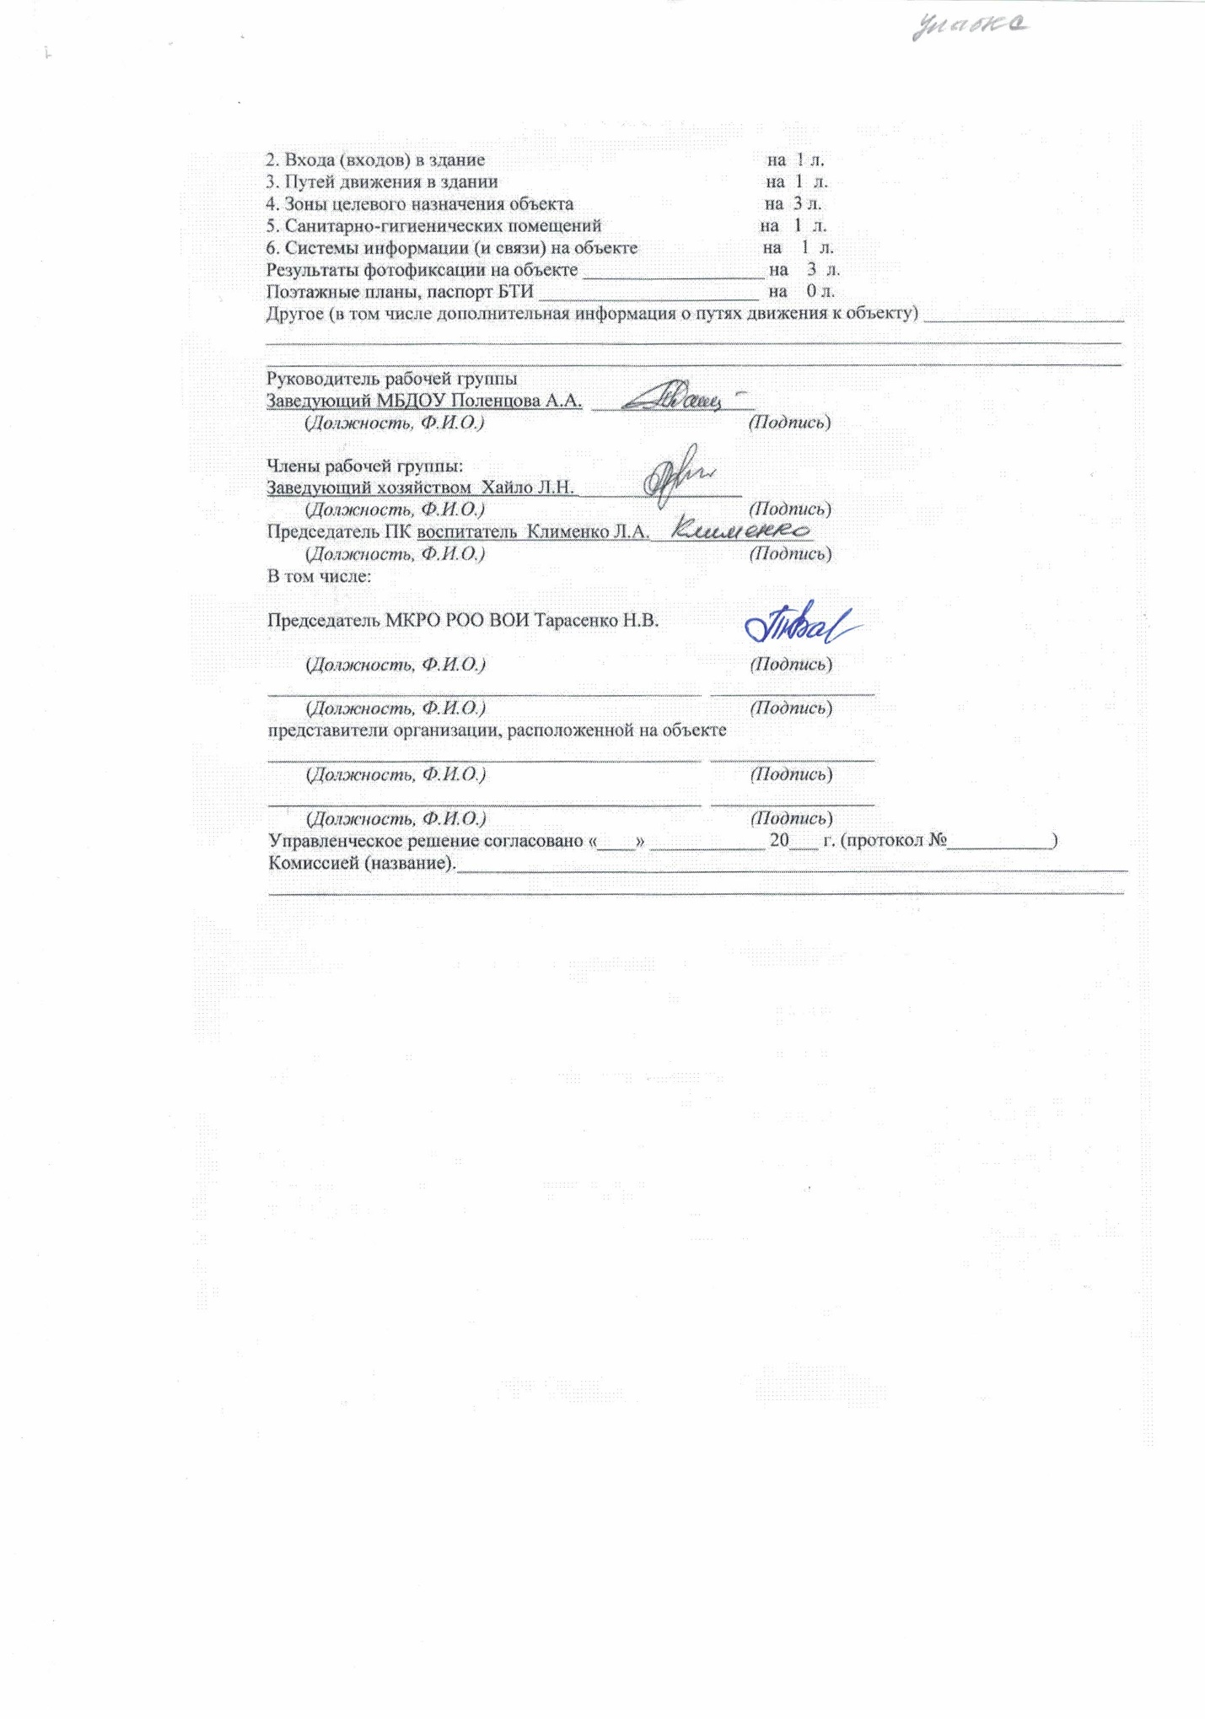

Приложение 1
к Акту обследования ОСИ
к паспорту доступности ОСИ
от «___» ____________ 20___ г. № ______

I Результаты обследования:

1. Территории, прилегающей к зданию (участка) МБДОУ
Наименование объекта, адресмуниципальное бюджетное дошкольное образовательное учреждение «Детский сад №30 «Улыбка»,346988, Ростовская область, Матвеево-Курганский район, с.Кульбаково, переулок Миусский,2.
№ | Наименование функционально-планировочного элемента | Наличие элемента |  |  | Выявленные нарушения и замечания |  | Работы по адаптации объектов
 |  | есть/ нет | № на плане | № фото | Содержание | Значимо для инвалида (категория) | Содержание | Виды работ
1.1 | Вход (входы) на территорию | есть | - | - | - | - | - | -
1.2 | Путь (пути) движения на территории | есть | - | - | - | - | - | -
1.3 | Лестница (наружная) | нет | - | - | - | - | - | -
1.4 | Пандус (наружный) | нет | - | - | - | - | - | -
1.5 | Автостоянка и парковка | нет | - | - | - | - | - | -
1.6 | Общие требования к зоне | - | - | - | - | - | - | -

II Заключение по зоне:

Наименование структурно-функциональной зоны | Состояние доступности* (к пункту 3.4 Акта обследования ОСИ) | Приложение |  | Рекомендации по адаптации (вид работы)** к пункту 4.1 Акта обследования ОСИ
 |  | № на плане | № фото
Территория прилегающая к зданию (участок) | ДП-В |  | 1 | -
* указывается: ДП-В - доступно полностью всем; ДП-И (К, О, С, Г, У) – доступно полностью избирательно (указать категории инвалидов); ДЧ-В - доступно частично всем; ДЧ-И (К, О, С, Г, У) – доступно частично избирательно (указать категории инвалидов); ДУ - доступно условно, ВНД - недоступно
**указывается один из вариантов: не нуждается; ремонт (текущий, капитальный); индивидуальное решение с ТСР; технические решения невозможны – организация альтернативной формы обслуживания

Комментарий к заключению: состояние доступности объекта оценено как доступно полностью.
Приложение 2
к Акту обследования ОСИ
к паспорту доступности ОСИ
от «___» ____________ 20___ г. № ______
I Результаты обследования:

2. Входа (входов) в здание муниципальное бюджетное дошкольное образовательное учреждение «Детский сад №30 «Улыбка», 346988, Ростовская область, Матвеево-Курганский район, с.Кульбаково, переулок Миусский,2.
(Наименование объекта, адрес)

№ п/п | Наименование функционально-планировочного элемента | Наличие элемента |  |  | Выявленные нарушения и замечания |  | Работы по адаптации объектов
 |  | есть/ нет | № на плане | № фото | Содержание | Значимо для инвалида (категория) | Содержание | Виды работ
2.1 | Лестница (наружная) | Нет | - | - | - | - | - | -
2.2 | Пандус (наружный) | Нет | - | - | отсутствует пандус | -  ДП-И (К) | Установить пандус | индивидуальное решение с ТСР
2.3 | Входная площадка (перед дверью) | Есть | - | - | отсутствует пандус | -  ДП-И (К) | Установить пандус | индивидуальное решение с ТСР
2.4 | Дверь (входная) | Есть | - | 2 | отсутствуют фиксаторы |  | установить фиксаторы двери в положении открыто/закрыто | индивидуальное решение с ТСР
2.5 | Тамбур | нет | - | - | - | - | - | -
 | Общие требования к зоне | - | - | - | отсутствует пандус | -  ДП-И (К) | Установить пандус | индивидуальное решение с ТСР
II Заключение по зоне:

Наименование структурно-функциональной зоны | Состояние доступности*(к пункту 3.4 Акта обследования ОСИ) | Приложение |  | Рекомендации по адаптации (вид работы)**к пункту 4.1 Акта обследования ОСИ
 |  | № на плане | № фото
Основной вход | ДП-И ( О, С, Г,У) |  | 2 | индивидуальное решение с ТСР
* указывается: ДП-В - доступно полностью всем; ДП-И (К, О, С, Г, У) – доступно полностью избирательно (указать категории инвалидов); ДЧ-В - доступно частично всем; ДЧ-И (К, О, С, Г, У) – доступно частично избирательно (указать категории инвалидов); ДУ - доступно условно, ВНД - недоступно
**указывается один из вариантов: не нуждается; ремонт (текущий, капитальный); индивидуальное решение с ТСР; технические решения невозможны – организация альтернативной формы обслуживания
Комментарий к заключению:состояние доступности объекта оценено как доступно полностью избирательно, не обеспечивает полноценного нахождения на объекте граждан с ограниченными возможностями
Приложение 3
к Акту обследования ОСИ
к паспорту доступности ОСИ
от «___» ____________ 20___ г. № ______
I Результаты обследования:
3. Пути (путей) движения внутри здания (в т.ч. путей эвакуации)муниципальное бюджетное дошкольное образовательное учреждение «Детский сад №30 «Улыбка», 346988, Ростовская область, Матвеево-Курганский район, с.Кульбаково, переулок Миусский,2.
(наименование объекта, адрес)
№ п/п | Наименование функционально-планировочного элемента | Наличие элемента |  |  | Выявленные нарушения и замечания |  | Работы по адаптации объектов
 |  | есть/ нет | № на плане | № фото | Содержание | Значимо для инвалида (категория) | Содержание | Виды работ
3.1 | Коридор (вестибюль, зона ожидания, галерея, балкон) | есть |  | 3 | отсутствуют информационные таблички о препятствиях | ДП-И( К, С) | Установить информационные таблички о препятствиях | ремонт текущий
3.2 | Лестница (внутри здания) | нет |  |  | нет | нет
3.3 | Пандус (внутри здания) | нет |  |  | нет | нет
3.4 | Лифт пассажирский (или подъемник) | нет |  |  | нет | нет
3.5 | Дверь | есть |  |  | нет | нет
3.6 | Пути эвакуации (в т.ч. зоны безопасности) | есть |  |  | нет | нет
 | Общие требования к зоне |  |  |  | отсутствуют информационные таблички о препятствиях | К, С | Установить информационные таблички о препятствиях | ремонт текущий
II Заключение по зоне:
Наименование структурно-функциональной зоны | Состояние доступности* (к пункту 3.4 Акта обследования ОСИ) | Приложение |  | Рекомендации по адаптации (вид работы)**к пункту 4.1 Акта обследования ОСИ
 |  | № на плане | № фото
Пути (путей)  движения внутри  здания (в т.ч. путей  эвакуации | ДП-И (О,Г,У) |  | 3 | ремонт текущий
* указывается: ДП-В - доступно полностью всем; ДП-И (К, О, С, Г, У) – доступно полностью избирательно (указать категории инвалидов); ДЧ-В - доступно частично всем; ДЧ-И (К, О, С, Г, У) – доступно частично избирательно (указать категории инвалидов); ДУ - доступно условно, ВНД - недоступно
**указывается один из вариантов: не нуждается; ремонт (текущий, капитальный); индивидуальное решение с ТСР; технические решения невозможны – организация альтернативной формы обслуживания
Комментарий к заключению: состояние доступности объекта оценено как доступно полностью избирательно, необходим текущий ремонт
Приложение 4 (I)
к Акту обследования ОСИ
к паспорту доступности ОСИ
от «___» ____________ 20___ г. № ______

I Результаты обследования:

4. Зоны целевого назначения здания (целевого посещения объекта)МБДОУ
Вариант I – зона обслуживания инвалидов муниципальное бюджетное дошкольное образовательное учреждение «Детский сад №30 «Улыбка», 346988, Ростовская область, Матвеево-Курганский район, с.Кульбаково, переулок Миусский,2.
(наименование объекта, адрес)

№ | Наименование функционально-планировочного элемента | Наличие элемента |  |  | Выявленные нарушения и замечания |  | Работы по адаптации объектов
 |  | есть/ нет | № на плане | № фото | Содержание | Значимо для инвалида (категория) | Содержание | Виды работ
4.1 | Кабинетная форма обслуживания | есть |  |  | нет | нет
4.2 | Зальная форма обслуживания | есть |  |  | нет | нет
4.3 | Прилавочная форма обслуживания | нет |  |  | нет | нет
4.4 | Форма обслуживания с перемещением по маршруту | нет |  |  | нет | нет
4.5 | Кабина индивидуального обслуживания | нет |  |  | нет | нет
 | Общие требования к зоне | нет |  |  | нет | нет
II Заключение по зоне:

Наименование структурно-функциональной зоны | Состояние доступности*(к пункту 3.4 Акта обследования ОСИ) | Приложение |  | Рекомендации по адаптации (вид работы)** к пункту 4.1 Акта обследования ОСИ
 |  | № на плане | № фото
Зоны целевого  назначения здания  (целевого  посещения объекта) | ДП-В |  |  | не нуждается
* указывается: ДП-В - доступно полностью всем; ДП-И (К, О, С, Г, У) – доступно полностью избирательно (указать категории инвалидов); ДЧ-В - доступно частично всем; ДЧ-И (К, О, С, Г, У) – доступно частично избирательно (указать категории инвалидов); ДУ - доступно условно, ВНД - недоступно
**указывается один из вариантов: не нуждается; ремонт (текущий, капитальный); индивидуальное решение с ТСР; технические решения невозможны – организация альтернативной формы обслуживания
Комментарий к заключению:состояние доступности объекта оценено как доступно полностью всем
Приложение 4(II)
к Акту обследования ОСИ
к паспорту доступности ОСИ
от «___» ____________ 20___ г. № ______

I Результаты обследования:

4. Зоны целевого назначения здания (целевого посещения объекта)
Вариант II – места приложения труда

Наименование функционально-планировочного элемента | Наличие элемента |  |  | Выявленные нарушения и замечания |  | Работы по адаптации объектов
 | есть/ нет | № на плане | № фото | Содержание | Значимо для инвалида (категория) | Содержание | Виды работ
Место приложения труда | есть | - | - | - | - | - | -

II Заключение по зоне:

Наименование структурно-функциональной зоны | Состояние доступности* (к пункту 3.4 Акта обследования ОСИ) | Приложение |  | Рекомендации по адаптации (вид работы)** к пункту 4.1 Акта обследования ОСИ
 |  | № на плане | № фото
Место приложения труда | ДП-В | - | - | -
* указывается: ДП-В - доступно полностью всем; ДП-И (К, О, С, Г, У) – доступно полностью избирательно (указать категории инвалидов); ДЧ-В - доступно частично всем; ДЧ-И (К, О, С, Г, У) – доступно частично избирательно (указать категории инвалидов); ДУ - доступно условно, ВНД - недоступно
**указывается один из вариантов: не нуждается; ремонт (текущий, капитальный); индивидуальное решение с ТСР; технические решения невозможны – организация альтернативной формы обслуживания

Комментарий к заключению:состояние доступности объекта оценено как доступно полностью всем

Приложение 4(III)
к Акту обследования ОСИ
к паспорту доступности ОСИ
от «___» ____________ 20___ г. № ______

I Результаты обследования:

4. Зоны целевого назначения здания (целевого посещения объекта)
Вариант III – жилые помещения

Наименование функционально-планировочного элемента | Наличие элемента |  |  | Выявленные нарушения и замечания |  | Работы по адаптации объектов
 | есть/ нет | № на плане | № фото | Содержание | Значимо для инвалида (категория) | Содержание | Виды работ
Жилые помещения | нет |  |  | - | - | - | -

II Заключение по зоне:

Наименование структурно-функциональной зоны | Состояние доступности*(к пункту 3.4 Акта обследования ОСИ) | Приложение |  | Рекомендации по адаптации (вид работы)** к пункту 4.1 Акта обследования ОСИ
 |  | № на плане | № фото
Жилые помещения | - | - | - | -
* указывается: ДП-В - доступно полностью всем; ДП-И (К, О, С, Г, У) – доступно полностью избирательно (указать категории инвалидов); ДЧ-В - доступно частично всем; ДЧ-И (К, О, С, Г, У) – доступно частично избирательно (указать категории инвалидов); ДУ - доступно условно, ВНД - недоступно
**указывается один из вариантов: не нуждается; ремонт (текущий, капитальный); индивидуальное решение с ТСР; технические решения невозможны – организация альтернативной формы обслуживания

Комментарий к заключению: нет

Приложение 5
к Акту обследования ОСИ
к паспорту доступности ОСИ
от «___» ________ 20___ г. № ____

I Результаты обследования:

5. Санитарно-гигиенических помещений_муниципальное бюджетное дошкольное образовательное учреждение «Детский сад №30 «Улыбка», 346988, Ростовская область, Матвеево-Курганский район, с.Кульбаково, переулок Миусский,2.
(наименование объекта, адрес)

№ | Наименование функционально-планировочного элемента | Наличие элемента |  |  | Выявленные нарушения и замечания |  | Работы по адаптации объектов
 |  | есть/ нет | № на плане | № фото | Содержание | Значимо для инвалида (категория) | Содержание | Виды работ
5.1 | Туалетная комната | есть |  |  | Не соответствует СНиП 3.67 | ДП-И (К) | Техническое решение невозможно
5.2 | Душевая/ ванная комната | есть |  |  | Не соответствует СНиП 3.65 | ДП-И (К) | Техническое решение невозможно
5.3 | Бытовая комната (гардеробная) | есть |  |  | нет | нет
 | Общие требования к зоне |  |  |  | Не соответствует СНиП 3.67, 3.65 | ДП-И (К) | Техническое решение невозможно

II Заключение по зоне:

Наименование структурно-функциональной зоны | Состояние доступности*(к пункту 3.4 Акта обследования ОСИ) | Приложение |  | Рекомендации по адаптации (вид работы)**к пункту 4.1 Акта обследования ОСИ
 |  | № на плане | № фото
Санитарно-  гигиенических  помещений | ДП-И (О,С,Г,У) | - | - | Техническое решение невозможно
* указывается: ДП-В - доступно полностью всем; ДП-И (К, О, С, Г, У) – доступно полностью избирательно (указать категории инвалидов); ДЧ-В - доступно частично всем; ДЧ-И (К, О, С, Г, У) – доступно частично избирательно (указать категории инвалидов); ДУ - доступно условно, ВНД - недоступно
**указывается один из вариантов: не нуждается; ремонт (текущий, капитальный); индивидуальное решение с ТСР; технические решения невозможны – организация альтернативной формы обслуживания

Комментарий к заключению:_состояние доступности объекта оценено как доступно полностью избирательно,не обеспечивает полноценного нахождения на объекте граждан с ограниченными возможностями
Приложение 6
к Акту обследования ОСИ
к паспорту доступности ОСИ
от «___» _______ 20___ г. № ___

I Результаты обследования:

6. Системы информации на объекте муниципальное бюджетное дошкольное образовательное учреждение «Детский сад №30 «Улыбка», 346988, Ростовская область, Матвеево-Курганский район, с.Кульбаково, переулок Миусский,2.
(наименование объекта, адрес)

№ | Наименование функционально-планировочного элемента | Наличие элемента |  |  | Выявленные нарушения и замечания |  | Работы по адаптации объектов
 |  | есть/ нет | № на плане | № фото | Содержание | Значимо для инвалида (категория) | Содержание | Виды работ
6.1 | Визуальные средства | есть | - | - | - | - | - | -
6.2 | Акустические средства | нет | - | - | Отсутствие акустических средств | ДП-И  (Г) | Приобретение и установка акустических средств | Текущий ремонт
6.3 | Тактильные средства | нет | - | - | Отсутствие тактильных средств | ДП-И  (С) | Приобретение и установка тактильных средств | Текущий ремонт
 | Общие требования к зоне |  | - | - | Отсутствие акустических и тактильных средств | ДП-И  ( С,Г) | Приобретение и установка тактильных и акустических средств | Текущий ремонт
II Заключение по зоне:

Наименование структурно-функциональной зоны | Состояние доступности* (к пункту 3.4 Акта обследования ОСИ) | Приложение |  | Рекомендации по адаптации (вид работы)** к пункту 4.1 Акта обследования ОСИ
 |  | № на плане | № фото
Системы информации на объекте | ДП-И(К,О,У) | - | - | Текущий ремонт, приобретение ТСР
* указывается: ДП-В - доступно полностью всем; ДП-И (К, О, С, Г, У) – доступно полностью избирательно (указать категории инвалидов); ДЧ-В - доступно частично всем; ДЧ-И (К, О, С, Г, У) – доступно частично избирательно (указать категории инвалидов); ДУ - доступно условно, ВНД - недоступно
**указывается один из вариантов: не нуждается; ремонт (текущий, капитальный); индивидуальное решение с ТСР; технические решения невозможны – организация альтернативной формы обслуживания

Комментарий к заключению: состояние доступности объекта оценено как доступно полностью избирательно, рекомендовано приобретение ТСР

